**DIGITALISASI PEMBUKUAN UMKM TING *ONE DRINK* DENGAN APLIKASI BUKU WARUNG BERBASIS ANDROID**

*DIGITALIZATION OF TING ONE DRINK UMKM BOOKKEEPING WITH THE ANDROID-BASED BOOK WARUNG APPLICATION*

**Khoiriah Fitri1 , Humairah2 , Yuliana Kristina Limbong3, Diajeng Mulyani4**

Program studi Manajemen, Sekolah Tinggi Ilmu Manajemen Sukma. Medan

|  |  |
| --- | --- |
| **Article info: Research Article**  DOI : <https://doi.org/10.55732/UNU.TJJ.2024.03.01.4.>  Kata kunci: Digitalisasi, UMKM, Buku Warung  Keywords: Digitalization, UMKM, Buku Warung  **Article history:**  Received: 17-12-2024  Accepted: 01-05-2025  *)Koresponden email: [khoiriahfitri31@gmail.com](mailto:khoiriahfitri31@gmail.com)  (c) 2025 Khoiriah Fitri  Creative Commons License  Creative Commons Licence  This work is licensed under a [Creative Commons Attribution-NonCommercial 4.0 International License.](https://creativecommons.org/licenses/by-nc/4.0/) | **Abstrak**  Penelitian ini membahas penerapan aplikasi Buku Warung berbasis Android untuk pembukuan di UMKM Ting One Drink di Medan. Aplikasi ini meningkatkan efisiensi pencatatan transaksi, pengelolaan stok, dan penyusunan laporan keuangan. Dengan mengurangi kesalahan pencatatan dan mempercepat pr5oses laporan, aplikasi ini juga meningkatkan transparansi dan akuntabilitas. Hasil penelitian menunjukkan bahwa pemilik usaha dapat mengambil keputusan berbasis data dengan lebih cepat, fokus pada pengembangan produk, dan meningkatkan produktivitas. Digitalisasi pembukuan ini berkontribusi pada kemampuan UMKM untuk bersaing di pasar modern dan mendukung keberlanjutan usaha. Selain itu, penelitian ini menyoroti pentingnya teknologi dalam mendukung pertumbuhan dan perkembangan UMKM, serta memberikan wawasan tentang bagaimana aplikasi digital dapat menjadi alat yang efektif dalam meningkatkan kinerja bisnis.  **Abstract**  This research discusses the application of the Android-based Buku Warung application to digitize bookkeeping at Ting One Drink MSMEs in Medan. This application increases the efficiency of recording transactions, managing stock, and preparing financial reports. By reducing recording errors and speeding up the reporting process, this application also increases transparency and accountability. The research results show that business owners can make data-based decisions more quickly, focus on product development, and increase productivity. This digitalization of bookkeeping contributes to the ability of MSMEs to compete in the modern market and supports business sustainability. In addition, this research highlights the importance of technology in supporting the growth and development of MSMEs, and provides insight into how digital applications can be an effective tool in improving business performance. |

1. **Pendahuluan**

Perkembangan teknologi digital memberikan dampak yang signifikan terhadap berbagai sektor, termasuk sektor Usaha Mikro, Kecil, dan Menengah (UMKM). Pada tahun 2018, UMKM Indonesia dipandang sebagai bisnis yang sangat gesit dan tangguh serta masih dapat berkontribusi signifikan terhadap lapangan kerja. UMKM merupakan usaha yang dijalankan secara mandiri oleh perorangan atau keluarga. Perusahaan ini juga relatif kecil dibandingkan perusahaan besar (Profesor David Storey). Pengelolaan keuangan yang merupakan salah satu penopang utama perekonomian Indonesia menjadi permasalahan bagi UMKM karena para pemilik usaha mengabaikan pentingnya pengelolaan pelaporan keuangan. UMKM menghadapi tantangan beradaptasi agar tetap kompetitif di era modern. Salah satu kendala terbesarnya adalah pengelolaan keuangan secara manual, yang seringkali tidak efisien dan rawan kesalahan. Menurut Ediraras (2010), usaha UMKM yang keuangannya dikelola dan diinformasikan secara transparan dan akurat akan memberikan dampak positif bagi bisnis UMKM itu sendiri.

BukuWarung merupakan platform UMKM yang menyediakan akuntansi dan memfasilitasi pembayaran, layanan keuangan dan transaksi melalui satu aplikasi. BukuWarung berkomitmen membantu pemilik usaha mengelola dan mengembangkan bisnisnya secara efisien, mulai dari akuntansi digital hingga toko online dan pembayaran. Fitur aplikasi ini antara lain fitur pelaporan yang memungkinkan pengguna membuat dan melihat daftar laporan harian, mingguan, dan bulanan. Laporan ini dapat diunduh dan dicetak untuk akuntansi perusahaan. Ada juga fungsi pencatatan pendapatan dan pengeluaran yang memungkinkan Anda mencatat penjualan bisnis, grosir, dll. UMKM yang berpusat di

Ting One Drink, Jl. Sakti Rubis di Kota Medan yang bergerak di bidang minuman juga menghadapi tantangan serupa. Pemilik bisnis kesulitan mencatat transaksi, mengelola inventaris, dan menghasilkan laporan keuangan secara akurat. Kondisi ini berdampak negatif pada kemampuan Anda dalam mengambil keputusan berdasarkan data.

Akuntansi sangat penting dalam menjalankan bisnis yang bertujuan untuk pertumbuhan pesat (Legina & Sofia, 2020). Laporan keuangan dan akuntansi perusahaan membantu dalam mengevaluasi manajemen atau operasional perusahaan Fitriani (2021) dan Maulida (2019). Dengan melakukan akuntansi keuangan dengan baik, Anda dapat terhindar dari risiko kerugian atau kebangkrutan perusahaan. Pencatatan yang akurat memberi pemilik bisnis pemahaman mendalam tentang situasi keuangan mereka, termasuk pendapatan dan pengeluaran. Aplikasi BukuWarung memberikan solusi berbasis teknologi untuk digitalisasi akuntansi UMKM. Dengan fitur-fitur seperti pencatatan transaksi otomatis, pengelolaan inventaris, dan pembuatan laporan keuangan yang dapat diakses dari perangkat Android, aplikasi ini memberikan kemudahan dan meningkatkan efisiensi bagi UMKM. Tujuan dari penelitian ini adalah untuk mengetahui penerapan BukuWarung pada UMKM Ting One Drink dan manfaat yang dapat dicapai dengan mendukung pengelolaan keuangan perusahaan yang lebih baik. Penelitian lain yang dilakukan Sutrisno dan Widodo (2019) juga menunjukkan bahwa aplikasi seperti BukuWarung dapat menyederhanakan proses akuntansi dengan mengurangi beban administrasi dan memungkinkan UMKM untuk fokus pada pengembangan produk dan pasar Masu. Temuan tersebut menyoroti pentingnya penggunaan teknologi digital untuk meningkatkan daya saing UMKM di pasar modern.

. Dalam hal ini, digitalisasi akuntansi keuangan dapat menjadi solusi bagi usaha kecil dan menengah dengan memanfaatkan berbagai fitur yang memudahkan pelaporan keuangan dengan bantuan teknologi. Digitalisasi UMKM adalah memanfaatkan informasi pasar yang dapat mempengaruhi pengembangan produk sehingga mempengaruhi pertumbuhan UMKM di bidang teknologi (Octavina & Rita, 2021). Selain itu, banyaknya transaksi yang dilakukan meningkatkan risiko kehilangan data atau dokumen fisik yang tersimpan, memakan waktu, dan berdampak pada efisiensi kinerja. (Manseer, 2021). Penelitian sebelumnya yang dilakukan oleh Bapak Agung (2018) menemukan bahwa teknologi digital dapat meningkatkan produktivitas UMKM dan mengurangi beban administrasi, yang secara tradisional menjadi hambatan utama dalam pengelolaan keuangan. Menurut Sari dan Setiawan (2019), aplikasi seperti BukuWarung mempercepat akses informasi keuangan dan meningkatkan transparansi operasional. Lebih lanjut, studi yang dilakukan Indah dan Prasetyo (2020) menemukan bahwa mengintegrasikan teknologi digital pada UMKM mengurangi ketergantungan pada pengelolaan manual dan memfasilitasi akses pasar yang lebih luas. Sari dan Rahman (2021) mengemukakan bahwa pemanfaatan aplikasi digital seperti BukuWarung dapat meningkatkan daya saing UMKM di pasar yang semakin kompetitif. Pendapat Riani dan Wibowo (2022) menyoroti pentingnya penerapan teknologi digital untuk mendukung keberlanjutan dan pertumbuhan UMKM di era digital ini.

Berdasarkan landasan diatas, peneliti melakukan penelitian dengan judul "Digitalisasi Pembukuan Umkm Ting One Drink Dengan Aplikasi Buku warung Berbasis Android".

1. **Metode**

Penelitian ini menggunakan pendekatan kualitatif deskriptif. Pendekatan ini bertujuan untuk mendeskripsikan pengalaman, tantangan, dan dampak penggunaan aplikasi BukuWarung pada pembukuan UMKM Ting One Drink. Penelitian ini termasuk dalam jenis penelitian deskriptif kualitatif yang mengutamakan pemahaman kontekstual tentang fenomena yang terjadi dalam penerapan aplikasi BukuWarung oleh UMKM Ting One Drink.

Pada tahap ini peneliti menentukan topik penelitian serta masalah yang diangkat dan diteliti berdasarkan kondisi yang ada pada UMKM Ting One Drink Di Jl. Sakti Lubis Kota Medan yaitu mengindentifikasi masalah apa yang dihadapi oleh usaha tersebut.

Metode penelitian ini melibatkan akuisisi data melalui data yang diperoleh dari observasi, dokumentasi dan wawancara, dimana penelitian dilakukan dengan melakukan interaksi langsung dan mengajukan sejumlah pertanyaan kepada pemilik atau pimpinan perusahaan. Pada penelitian ini, objek yang diteliti adalah data laporan pemasukan dan pengeluaran pada bulan September tahun 2024 pada UMKM Ting One Drink di Sakti Lubis Kota Medan. Teknik pengumpulan data yaitu Data primer diperoleh melalui survei dan wawancara mendalam dilakukan dengan pemilik Ting One Drink untuk menggali pengalaman penggunaan aplikasi BukuWarung, manfaat yang dirasakan, dan tantangan yang dihadapi.

Data sekunder diperoleh dari sumber-sumber sekunder, seperti buku, jurnal, atau laporan penelitian. Penelitian Kepustakaan, Observasi, Analisis data, dan penarikan kesimpulan dan saran. Peningkatan keterampilan mampu melakukan pencatatan transaksi, membuat laporan keuangan sederhana, dan menggunakan fitur-fitur utama Buku Warung secara mandiri.

1. **Hasil dan Pembahasan**

Dalam upaya meningkatkan pengelolaan keuangan di UMKM Ting One Drink, BukuWarung menawarkan solusi penting bagi pemilik usaha. Penerapan aplikasi ini membuat pemantauan transaksi menjadi lebih otomatis dan akurat. Sebelumnya, pemilik usaha harus mencatat transaksi secara manual, sehingga sering kali terjadi kesalahan dan ketidakakuratan dalam pelaporan. BukuWarung memungkinkan Anda mencatat seluruh transaksi secara otomatis melalui perangkat Android Anda, sehingga memudahkan Anda memantau inventaris dan arus kas Anda secara real time.

Berdasarkan observasi dan diskusi langsung dengan pemilik Ting One, diketahui bahwa kurangnya sistem pengelolaan pencatatan keuangan yang memadai menyebabkan sulitnya pengambilan keputusan bisnis Ting One Drink. Misalnya, sulit menentukan berapa banyak bahan baku yang harus dibeli, memahami tren penjualan produk, dan memahami seberapa setia pelanggan terhadap produk Ting One Drink. Oleh karena itu, kami merekomendasikan aplikasi sistem akuntansi penjualan untuk kegiatan nirlaba ini dengan berbagai fitur bermanfaat seperti:

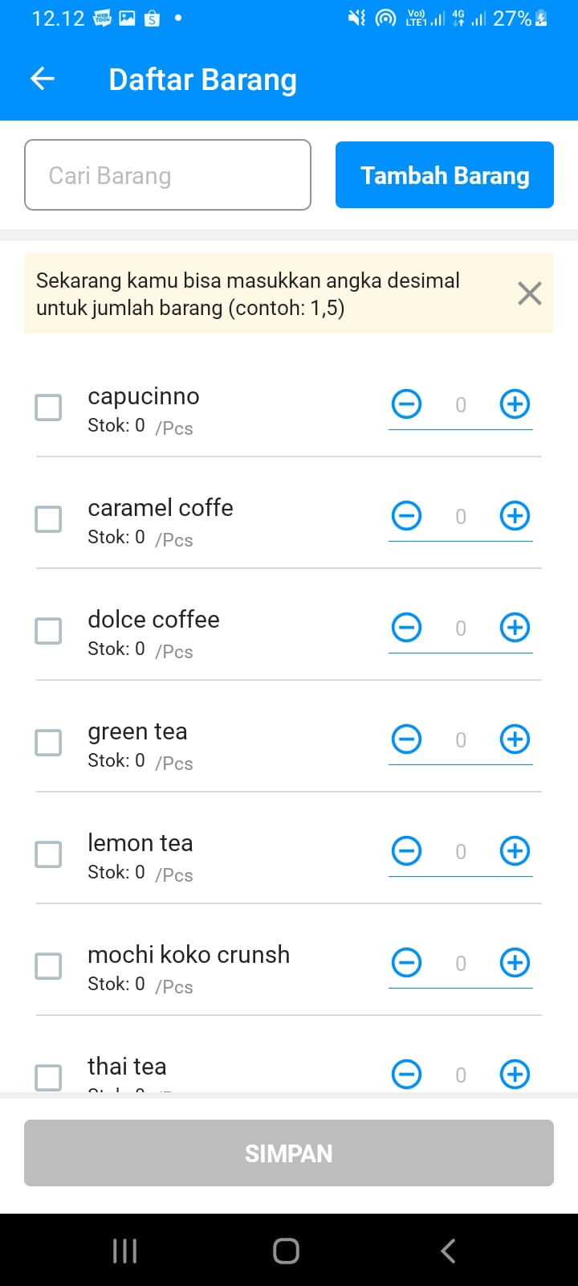

Gambar 1. Daftar Barang 1

Bagian utama dari halaman ini berisi daftar barang yang telah tersimpan. Setiap barang ditampilkan dalam satu baris yang berisi:

Kotak Centang: Kotak centang ini biasanya digunakan untuk memilih beberapa barang sekaligus. Misalnya, jika pengguna ingin menghapus beberapa barang, mereka bisa mencentang kotak-kotak yang sesuai, lalu memilih opsi "Hapus" atau tindakan lainnya.

Nama Barang: Nama dari setiap barang yang terdaftar. Contohnya: capucinno, caramel coffee, dolce coffee, dan sebagainya.

Persediaan:

Persediaan saat ini atau ketersediaan produk. Dalam contoh ini, persediaan semua item masih 0.

Tombol Kurangi dan Tambah:

Tombol "-" mengurangi persediaan barang, tombol "+" menambah persediaan.

Unit:

Unit persediaan dalam contoh ini adalah "pcs".

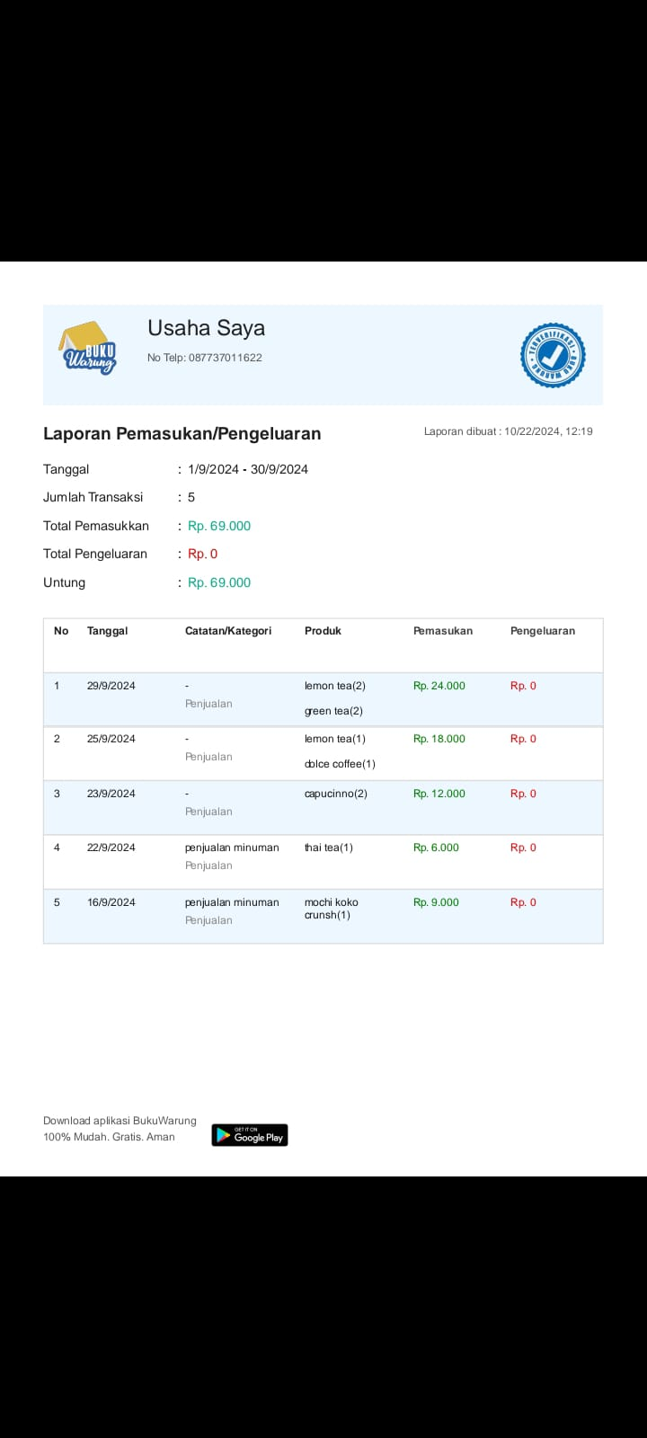

Gambar 2. Laporan Transaksi Penjualan 1

Pada menu laporan pemasukan/pengeluaran atau gambar 2 akan menampilkan informasi mengenai tanggal, jumlah transaksi, jumlah pemasukan, jumlah pengeluaran, dan keuntungan. Database ini terhubung dengan menu penjualan dan laporan penjualan, serta memungkinkan Anda mengetahui total pendapatan pembelian dan keuntungan untuk periode tertentu. Ini membantu Ting One Drink memutuskan strategi pemasarannya.

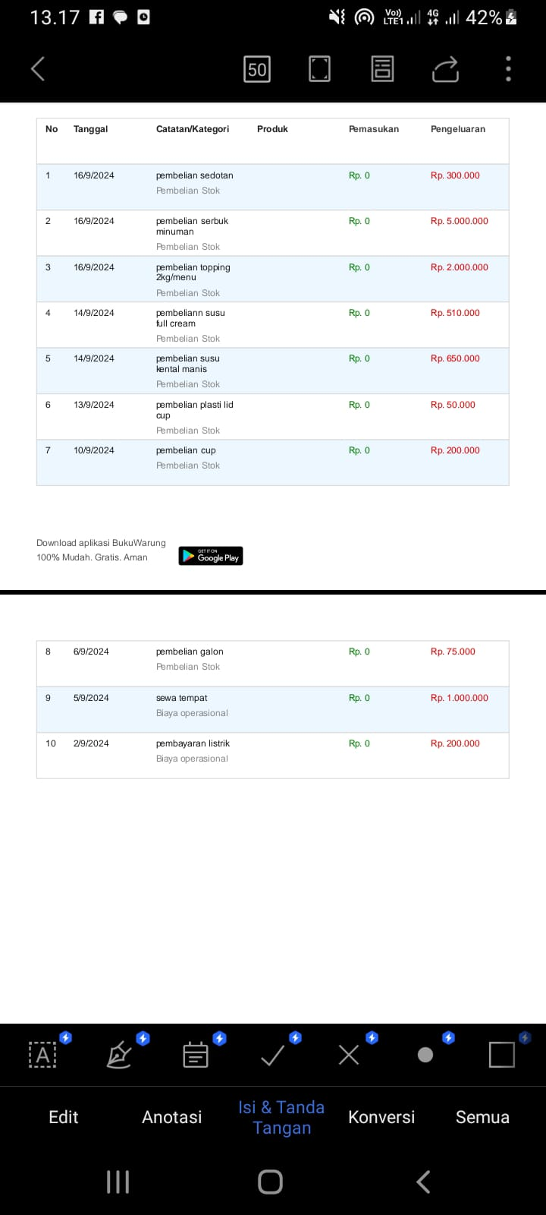

Menu catatan pengeluaran merupakan menu yang mencatat transaksi pengeluaran yang terjadi. Pada menu ini, akan muncul jumlah pengeluaran masing-masing kategori produk.

BukuWarung juga menghadirkan efisiensi baru dalam pembuatan laporan keuangan. Sebelum menggunakan aplikasi ini, pemilik bisnis harus menghabiskan waktu dan tenaga untuk membuat laporan secara manual. Aplikasi ini menyediakan laporan terstruktur dengan baik yang dengan cepat memberikan gambaran jelas kepada pemilik bisnis tentang pendapatan, pengeluaran, dan laba bersih mereka. Proses pengambilan data yang cepat dan otomatis memungkinkan pemilik bisnis membuat keputusan berdasarkan data dengan lebih cepat dan akurat. Dalam survei ini, kami menemukan bahwa pengenalan Bookwaln mengurangi beban administratif pada pemilik bisnis. Proses pengelolaan keuangan yang dulunya memakan banyak waktu dan tenaga, kini menjadi lebih mudah dan efisien. Hal ini memungkinkan pemilik bisnis untuk lebih fokus pada pengembangan produk dan pasar, sehingga meningkatkan produktivitas bisnis.

Ting One Drink Hasil penerapan BukuWarung untuk UMKM sejalan dengan penelitian sebelumnya yang dilakukan oleh Sutrisno dan Widodo (2019) yang meyakini bahwa penerapan BukuWarung mengurangi beban administratif dan membantu UMKM menjadi konsumen yang lebih mudah dipasarkan menemukan bahwa aplikasi ini dapat meningkatkan fleksibilitas untuk beradaptasi terhadap perubahan permintaan. Dengan digitalisasi akuntansi, UMKM dapat memperkuat daya saingnya di pasar modern dan bersiap menghadapi persaingan yang semakin ketat. Proses penerapan aplikasi Buku Warung di UMKM Ting One Drink dilakukan dengan mendownload aplikasi dari Play Store, melakukan registrasi akun dan mulai memasukkan data transaksi harian. Pemilik UMKM juga akan mendapatkan tutorial sederhana cara menggunakan aplikasi ini. Setelah penerapan aplikasi, UMKM Ting One Drink mampu mencatat transaksi dengan lebih terstruktur dan efisien, mengurangi risiko kehilangan data, serta meningkatkan transparansi dan akuntabilitas akuntansi. Digitalisasi akuntansi yang dilakukan Buk Warung memberikan dampak positif bagi UMKM Ting One Drink.

Waktu yang diperlukan untuk merangkum laporan keuangan berkurang secara signifikan dan kesalahan selama pencatatan diminimalkan. Pemilik bisnis juga dapat dengan mudah melacak tren bisnis menggunakan fitur pelaporan aplikasi ini. Hal ini berdampak pada peningkatan kemampuan usaha kecil dan menengah dalam menganalisis dan merencanakan strategi bisnis yang lebih baik. Beberapa manfaat yang diperoleh UMKM Ting One Drink setelah menggunakan aplikasi Buku Warung antara lain:

1. Efisiensi Waktu: Proses pencatatan dan rekapitulasi laporan yang lebih cepat dan mudah.
2. Keakuratan Data**:** Mengurangi risiko kesalahan pencatatan karena penggunaan aplikasi digital.
3. Transparansi**:** Data yang tersimpan secara digital memudahkan pemilik usaha dalam melakukan audit internal.
4. **Kemudahan Akses:** Pemilik usaha dapat mengakses laporan keuangan dan transaksi dari mana saja dan kapan saja melalui perangkat Android.
5. **Kesimpulan**

Penelitian ini menunjukkan bahwa digitalisasi pembukuan UMKM Ting One Drink melalui aplikasi Buku Warung berbasis Android memberikan dampak positif yang signifikan. Aplikasi ini meningkatkan efisiensi waktu, keakuratan data, dan transparansi pengelolaan keuangan, sehingga pemilik usaha mudah mengakses laporan keuangan kapan saja, di mana saja. Fitur pencatatan transaksi otomatis dan manajemen inventaris memungkinkan pemilik bisnis mengurangi waktu yang diperlukan untuk merangkum laporan dan meningkatkan kemampuan analisis bisnis. Selain itu, digitalisasi ini memungkinkan pemilik bisnis untuk lebih fokus pada pengembangan produk dan pasar, sehingga meningkatkan produktivitas di seluruh bisnis. Penerapan aplikasi ini juga mengurangi beban administrasi dan memungkinkan pengusaha lebih fleksibel dalam merespons perubahan pasar dan permintaan konsumen. Dengan demikian, digitalisasi akuntansi tidak hanya memperkuat daya saing usaha kecil dan menengah di pasar modern, namun juga mendukung keberlanjutan dan pertumbuhan usaha di era digital saat ini.

**Daftar Pustaka**

Aisyah, Siti, Afdillah Nur Aisyah Sinaga, Grace Amalia Tondang, and Shelvi Fadillah Harahap. 2023. “Penerapan Pencatatan Keuangan Pada UMKM Melalui Aplikasi Buku Warung.” *ADI Pengabdian Kepada Masyarakat* 3 (2): 99–106. https://doi.org/10.34306/adimas.v3i2.835.

Asyik, Nur Fadjrih, Maswar Patuh, Triyonowati Triyonowati, Wimba Respatia, and Nur Laily Nur Laily. 2022. “Aplikasi Digital Pengelolaan Keuangan, Sarana Meningkatkan Penjualan Umkm Makanan Minuman Di Kabupaten Gresik.” *Jurnal Kreativitas Dan Inovasi (Jurnal Kreanova)* 2 (3): 103–7. https://doi.org/10.24034/kreanova.v2i3.5265.

Legina, Xena, and Irma Paramita Sofia. 2020. “Pemanfaatan Software Pembukuan Akuntansi Sebagai Solusi Atas Sistem Pembukuan Manual Pada Umkm.” *Jurnal Neraca: Jurnal Pendidikan Dan Ilmu Ekonomi Akuntansi* 4 (2): 172. https://doi.org/10.31851/neraca.v4i2.4771.

Legina and Sofia 2020; Setyawan 2022; Asyik et al. 2022; Sudarta 2022; Politeknik Keuangan Negara STAN Khusnaini 2023; Rahmawati and Wafa 2023; Wijaya et al. 2023)

Politeknik Keuangan Negara STAN Khusnaini, Khusnaini. 2023. “Penerapan Aplikasi Akuntansi UKM Untuk Pencatatan Keuangan Usaha UMKM PiTea.” *Jurnal Ekonomi, Koperasi & Kewirausahaan* 14 (7): 2023. https://journal.ikopin.ac.id.

Rahmawati, Raden, and Zaenal Wafa. 2023. “Digitalisasi Pembukuan Keuangan Pada UMKM Di Bantul.” *Jurnal Pengabdian Kepada Masyarakat Nusantara*  4 (4): 4055–60.

Setyawan, Ferdi. 2022. “Penggunaan Aplikasi BukuWarung Sebagai Media Pencatatan Keuangan UMKM Di Indonesia.” *E-Journal Institut Bisnis Dan Teknologi Indonesia (INSTIKI)*.

Wijaya, Riani Sukma, Rahmaita, Murniati, Nini, and Eka Mariyanti. 2023. “Digitalisasi Akuntansi Bagi Pelaku UMKM Di Lubuk Minturun.” *Jurnal Pengabdian Masyarakat Dharma Andalas* 02 (01): 40–44.

Zakiyah, M. I., Sholikhah, A., Dewi, L. R. L., Purwaningtyas, E., Pratama, F. A., & Aisa, R. D. (2024). Pengaruh Content Marketing Instagram dan Performance Influencer Terhadap Customer Engagement di Istoria Cafe Kavling DPR Sidoarjo. *Journal of Research and Publication Innovation*, *2*(2), 1601-1608.